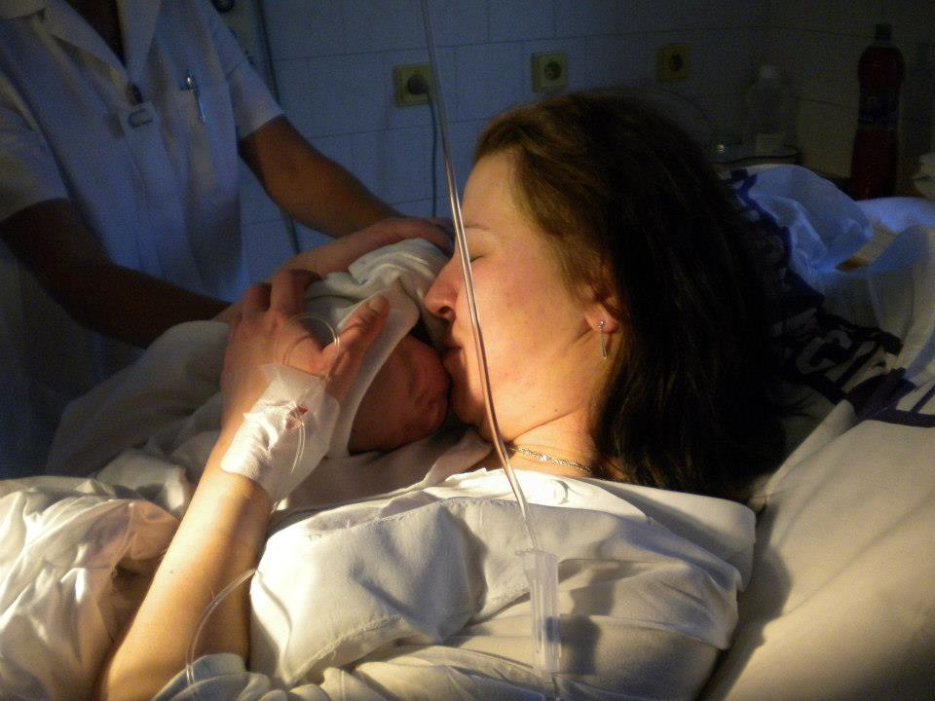

Podobnost čistě náhodná ☺

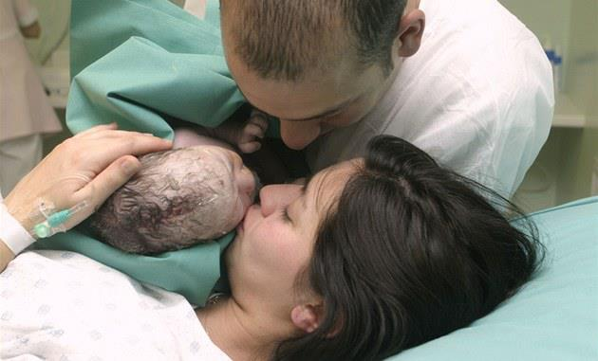

"Po prvním porodu jsem koukal na svou manželku a uvědomil si, proč bychom měli ženám stále otvírat dveře a pomáhat jim do kabátů, protože ony si to zaslouží. Zatímco já se klepal po celém těle, že už je po všem, ona totálně vyřízená a rozbolavělá se láskyplně usmívala! na našeho syna. Být u porodu by mělo být pro všechny chlapy povinné, žena taky nemá na výběr, dítě je jejich společné, spolu si ho udělali, spolu by si porodem měli projít, bez ohledu na to, že mu nedělá dobře pohled na krev (jí možná taky ne), bez ohledu na to, že se cítí bezmocný (ona se tak cítí následující měsíce, když dítě bezdůvodně pláče) a pokud to změní pohled na ní jako na sexuální objekt, tak to není chlap, ale vůl".

